BỘ GIÁO DỤC VÀ ĐÀO TẠO
TRƯỜNG ĐẠI HỌC SƯ PHẠM KỸ THUẬT TP. HỒ CHÍ MINH
KHOA CÔNG NGHỆ THÔNG TIN

ĐỀ TÀI: QUẢN LÝ COFFEE SHOP
MÔN HỌC: LẬP TRÌNH TRÊN WINDOWS
Giảng viên hướng dẫn: Lê Văn Vinh
Nhóm 04:
- Trần Thanh Hòa - 21110464
- Phan Ngọc Hân - 21110433
- Nguyễn Phạm Duy Khiêm - 19133027
TP. Hồ Chí Minh, tháng 5 năm 2023

Lời cảm ơn
Chúng em xin chân thành cảm ơn sự hướng dẫn tận tình của thầy Lê Văn Vinh đã giúp chúng em hoàn thành bài báo cáo cuối kì bộ môn Lập trình trên windows. Tuy đã cố gắng học tập, tìm hiểu, phân tích thiết kế và xây dựng hệ thống nhưng ắt hẳn thiếu sót là điều không thể tránh khỏi. Chúng em rất mong nhận được sự thông cảm và góp ý chân thành của Thầy. Chúng em xin chân thành cảm ơn.

Phân công
Nguyễn Phạm Duy Khiêm | - Những form liên quan tới phân quyền admin.  - Form đăng nhập và đăng ký.  - Thiết kế database.
Phan Ngọc Hân | - Những form liên quan tới phân quyền khách hàng.  - Thiết kế report.  - Thiết kế word.
Trần Thanh Hòa | - Những form liên quan tới phân quyền nhân viên.  - Thiết kế các giao diện.

MỤC LỤC

1. Giới thiệu Phần mềm 4
2. Yêu cầu 4
3. Diagram: 5
3.2.1 Class Diagram: 5
3.2.2. Database Diagram: 6
4. Thiết kế 6
4.1 Kiến trúc phần mền (Công nghệ) 6
4.1.1 GUI Layer 7
4.1.2 Business (BUS) Layer 7
4.2 Giao diện Phần mền 8
4.2.1 Login 8
4.2.2 Giao diện chính của của hàng 9
4.2.3 Giao diện Quản lý đơn hàng 10
4.2.4 Giao diện tìm kiếm 11
4.2.5 Giao diện Giỏ hàng 12
4.2.6 Giao diện thông tin tài khoản 13
4.2.7 Giao diện quản lí sản phẩm 14
4.2.8 Giao diện quản lí khách hàng 15
4.2.9 Giao diện quản nhân viên 16
4.2.10 Giao diện thống kê 17
4.2.11. Giao diện đơn hàng của khách hàng sử dụng Report 18
5. Tổng kết 18
5.1. Kết quả đạt được 18
5.2 Đánh giá ưu, khuyết điểm 18
5.2.1 Ưu điểm: 18
5.2.2 Khuyết điểm 19
5.3. Hướng phát triển 19

Giới thiệu Phần mềm
Có thể thấy, những năm gần đây, việc cập nhật các thông tin cũng như thực hiện các giao dịch qua mạng Internet ngày càng trở nên phổ biến và dễ dàng. Và một loại hình kinh doanh, được khai thác từ khía cạnh trên, hiện nay khá phổ biến đó là buôn bán qua mạng. Hình thức kinh doanh này mang lại rất nhiều lợi ích cho cả người tiêu dùng cũng như nhà cung cấp, giúp rút ngắn thời gian, công sức, chi phí đi lại của người tiêu dùng khi phải mua hàng trực tiếp tại cửa hàng đồng thời giúp doanh nghiệp dễ dàng theo dõi doanh thu, tiết kiệm thời gian, nhân lực trong khâu quản lý sản phẩm tại cửa hang. Bên cạnh đó, đảm bảo được dữ liệu luôn chính xác, đúng đắn, hạn chế sự cố ngoài ý muốn.
Với sự mở rộng cả về quy mô và chất lượng của các dịch vụ mua bán, trao đổi hàng hóa, cũng như nhu cầu của con người theo cách nhanh chóng và thuận tiện, các trang website bán hàng ngày càng đa dạng và đáp ứng được thị hiếu khách hàng.
Nắm bắt được tình hình trên, cùng với mục đích tìm hiểu, tiếp cận và góp phần đẩy mạnh sự phát triển của nền thương mại điện tử ở nước ta, nhằm xây dựng, phát triển phần mềm quản lý chặt chẽ hoạt động kinh doanh thương mại điện tử nhóm em đã chọn thực hiện đề tài “QUẢN LÝ COFFEE SHOP”.

Yêu cầu
Phần mền được xây dựng phục vụ ba đối tượng chính là Admin, Nhân viên bán hàng và Khách hàng.
Admin | Đăng nhập tài khoản Admin trên phần mềm để xem, cập nhật và xóa thông tin sản phẩm, các giao dịch của khách hàng và quản lý doanh thu của của hàng
Admin | Được quyền thêm, sửa, xóa thông tin khách hàng và nhân viên trong cửa hàng.
Nhân viên | Lập đơn hàng cho khách hàng.  Tính số tiền tùy theo mặt hàng mà khách hàng mua.  Được quyền đăng nhập, sửa thông tin cá nhân.  Quản lý khách hàng, sản phẩm, giao dịch của cửa hàng  Thống kê doanh thu của cửa hàng
Khách hàng | Là người mua hàng.  Được quyền sửa thông tin cá nhân, đặt hàng, kiểm tra đơn hàng cá nhân.

3. Diagram:

3.2.1 Class Diagram:
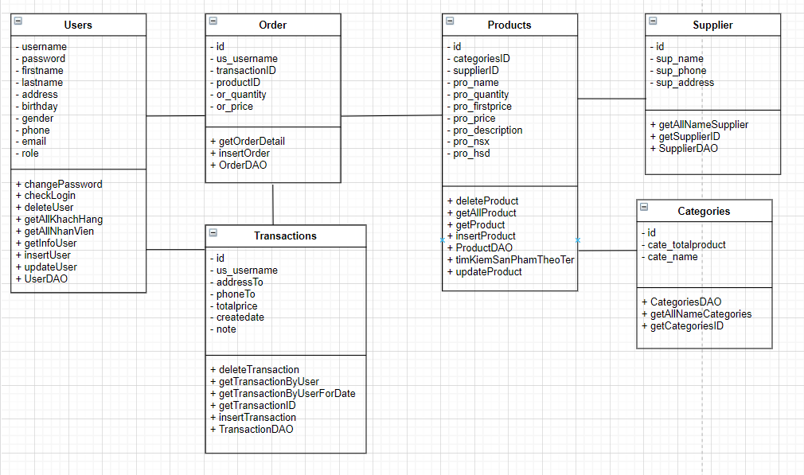

3.2.2. Database Diagram:
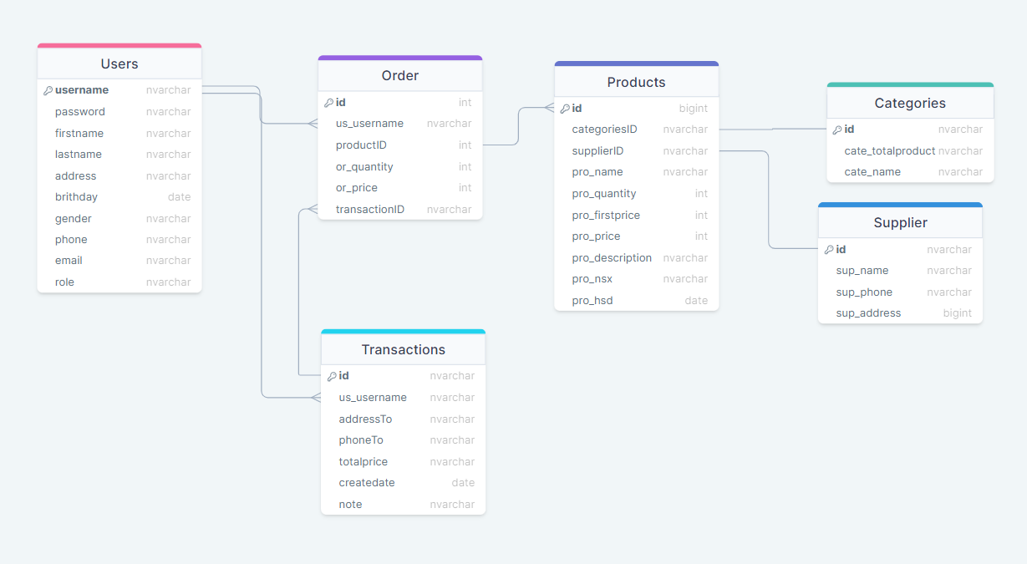

4. Thiết kế

4.1 Kiến trúc phần mền (Công nghệ)
Chương trình được xây dựng dựa trên công nghệ .NET thông dụng: winform. Winfrom là framework dành cho phát triển ứng dụng desktop cho Windows đầu tiên trên .NET Framewwork và được sử dụng rộng rãi cho tới nay.
Phần mềm quản lý bán bánh được thiết kế theo mô hình 3 lớp (.NET): GUI Layer, Business (BUS) Layer, Data Access Layer hoặc được theo mô hình 2 lớp (LinQ, Entity Framework)

4.1.1 GUI Layer
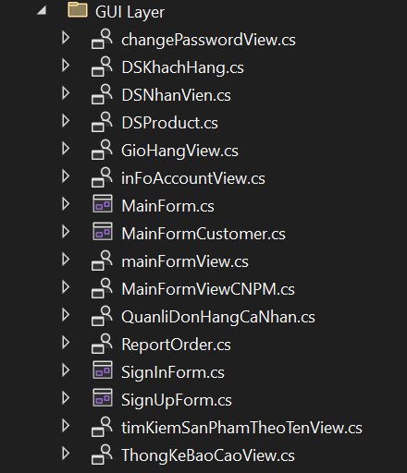
Lớp GUI là lớp hiển thị giao diện người dùng và các chức năng cho người dùng sử dụng. Người dùng sẽ tương tác trực tiếp ở lớp này.

4.1.2 Business (BUS) Layer
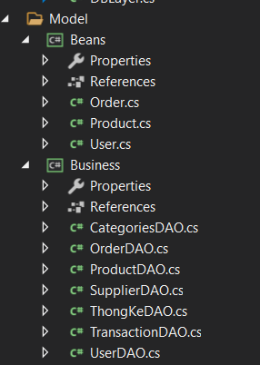
Lớp này có nhiệm vụ xử lý các yêu cầu từ người dùng gửi đến thông qua GUI. Từ đó truy xuất lên lớp Data để lấy thông tin và trả về GUI.

4.2 Giao diện Phần mền

4.2.1 Login
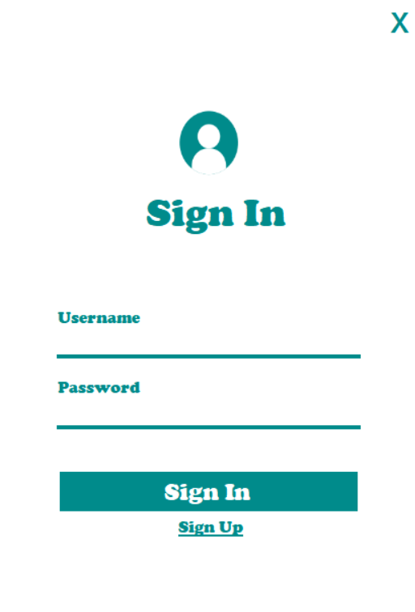
Mô tả:
- Tại màn hình đăng nhập người dùng sẽ nhập vào thông tin tài khoản gồm usename và password. Hệ thống sẽ kiểm tra thông tin có đúng với dữ liệu được lưu ở Database hay không? Rồi cho phép đăng nhập vào hệ thống.
- Khi tài khoản đăng nhập vào thì sẽ được xét theo quyền truy cập từ đó có giao diện quản lý phù hợp với từng người dùng. Gồm có 3 chức năng

4.2.2 Giao diện chính của của hàng
- Giao diện cho nhân viên và quản lý.
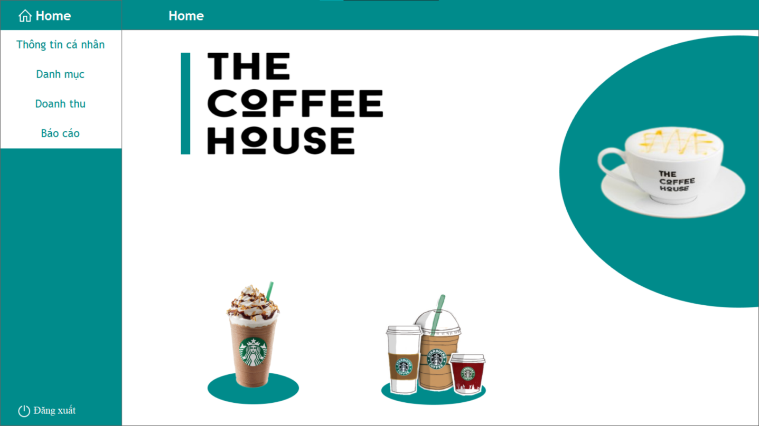
Mô tả:
- Sau khi đăng nhập thành công, sẽ hiện ra giao diện những thành phần chức năng mà người quản lý/ nhân viên sử dụng được
- Nhân viên được quản lý thông tin cá nhân, quản lý sản phẩm, khách hàng, quản lý doanh thu của quán
- Người quản lý có tất cả quyền mà nhân viên có và có thể quản lý nhân viên.
- Giao diện chính cho khách hàng
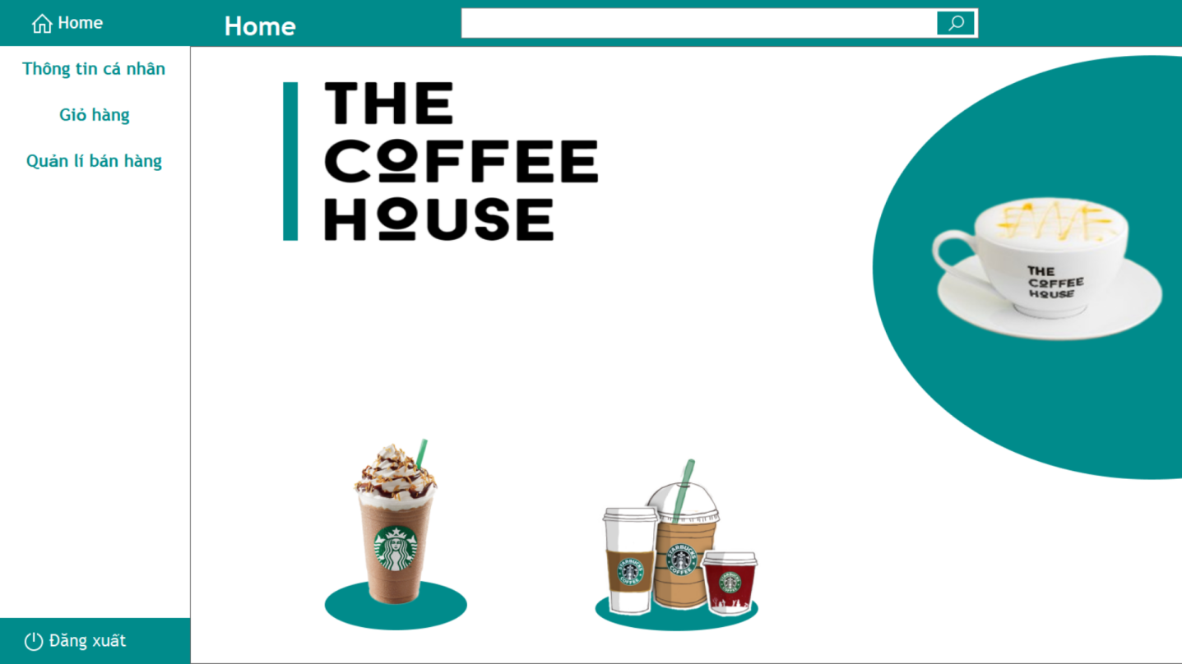
Mô tả:
- Khi đăng nhập thành công với quyền khách hàng, thì hệ thống sẽ hiện ra form chính như trên, khách hàng có thể xem, sửa đổi thông tin cá nhân, xem giỏ hàng, quản lý đơn hàng và tìm kiếm sản phẩm theo tên.

4.2.3 Giao diện Quản lý đơn hàng
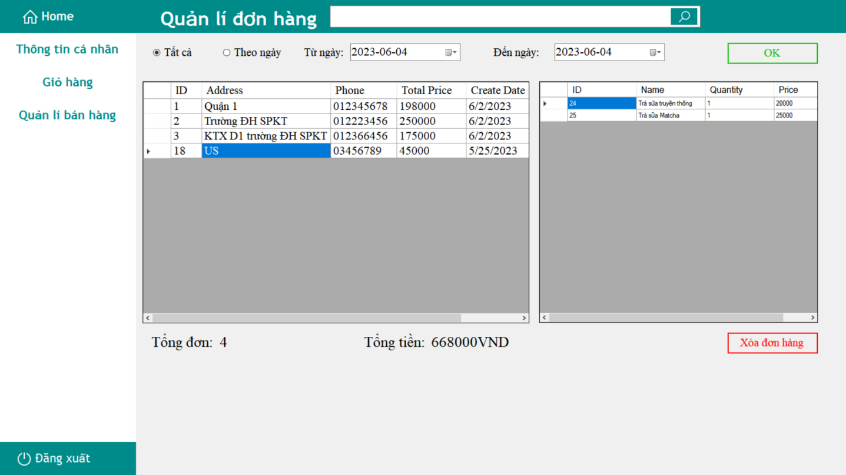
Mô tả:
- Khi người dùng chọn chức năng quản lý đơn hàng thì sẽ hiện lên giao diện quản lý đơn hàng, gồm danh sách tất cả các đơn hàng mà khách hàng đã đặt.
- Khi chọn một đơn hàng bất kì thì sẽ hiển thị chi tiết đơn hàng
- Có thể tra cứu đơn hàng theo khoảng thời gian.

4.2.4 Giao diện tìm kiếm
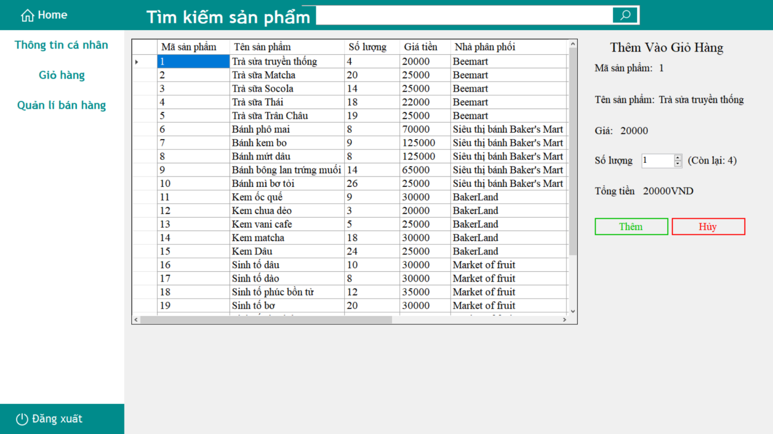
Mô tả:
- Khách hàng tìm kiếm sản phẩm theo tên sản phẩm, hệ thông sẽ hiện ra list sản phẩm mà khách hàng cần tìm.
- Khi khách hàng click vào sản phẩm mình muốn đặt thì sẽ hiển thị thông tin sản phẩm, giá, khách hàng chọn số lượng cần mua, nhấn “Thêm” để thêm sản phẩm vào giỏ hàng,
- Hệ thống hiện thông báo “thêm vào giỏ hàng thành công” thì sản phẩm đã đưuọc thêm vào giỏ hàng của khách hàng
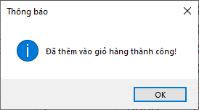

4.2.5 Giao diện Giỏ hàng
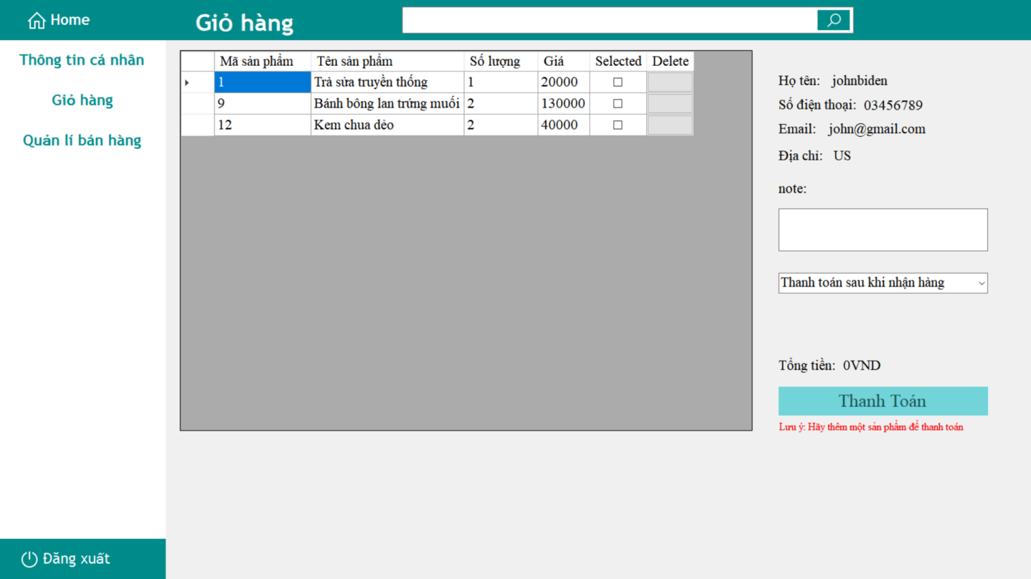
Mô tả:
- Giao diện giỏ hàng sẽ hiển thị danh sách các sản phẩm mà khách hàng đã thêm vào giỏ hàng.
- Khi nhấn dấu tích vài ô vuống ở cột Selected để chọn sản phẩm mình muốn mua và sẽ hiện tổng tiền các sản phẩm đã chọn
- Khi nhấn “Thanh toán” thì sẽ hiện thị thông báo đặt hàng thành công. Và sản phẩm đã chọn sẽ xóa ra khỏi giỏ hàng
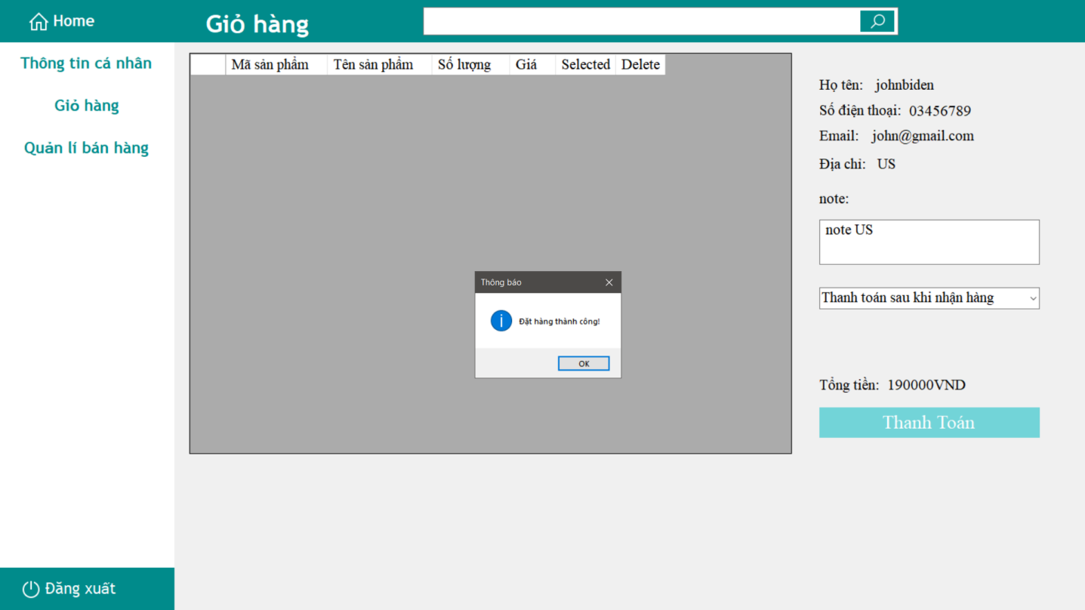

4.2.6 Giao diện thông tin tài khoản
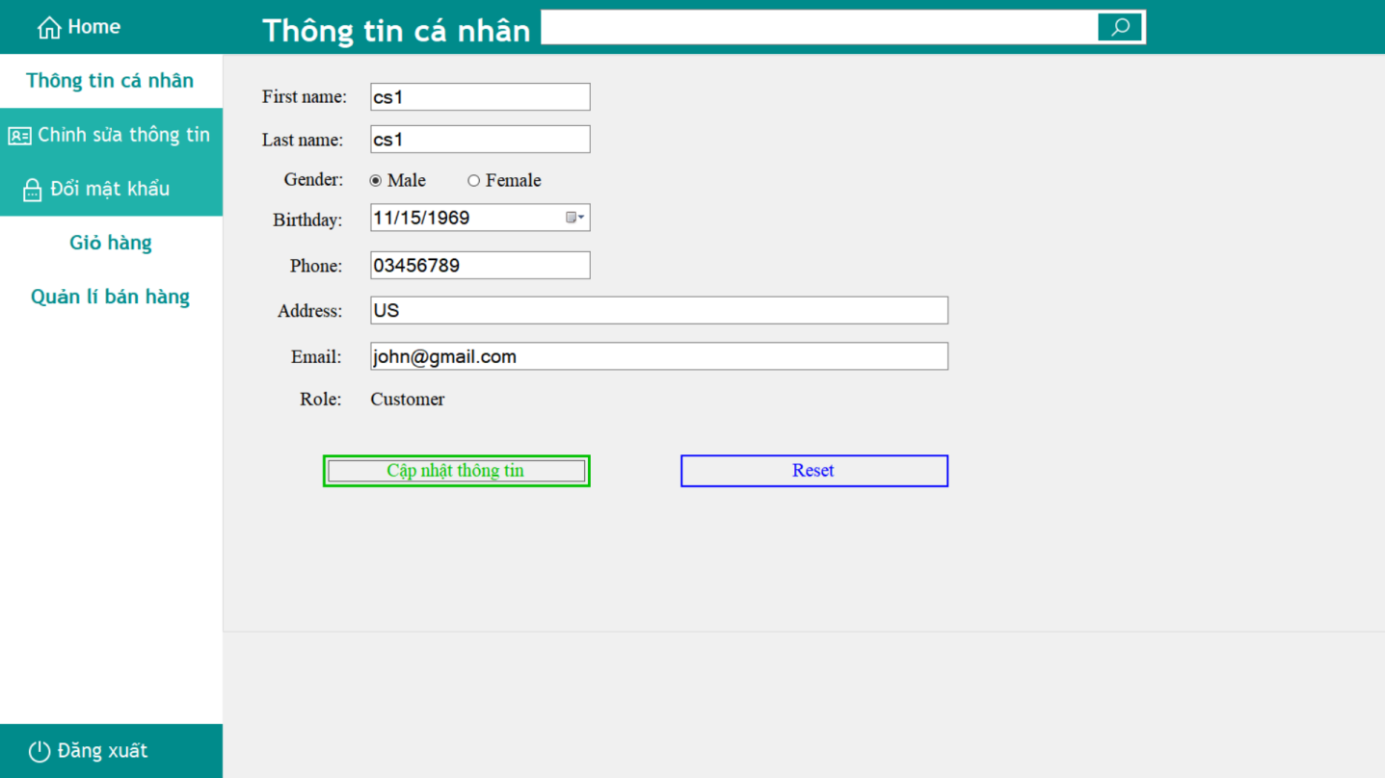
Mô tả:
- Tại giao diện thông tin tài khoản sẽ hiện thị chi tiết thông tin tài khoản
- Người dùng có thể chỉnh sửa thông tin cá nhân rồi nhấn cập nhật thì thông tin sẽ được lưu lại
- Khi nhấn cập nhật thông tin sẽ hiển thị thông báo cập nhật thành công
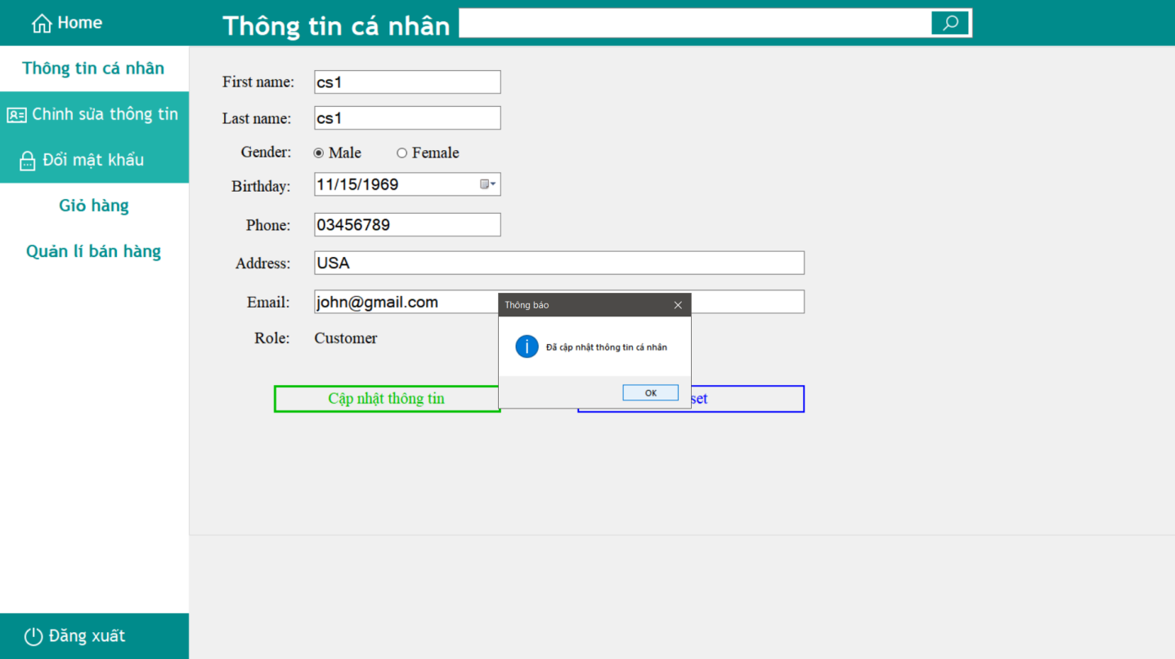

4.2.7 Giao diện quản lí sản phẩm
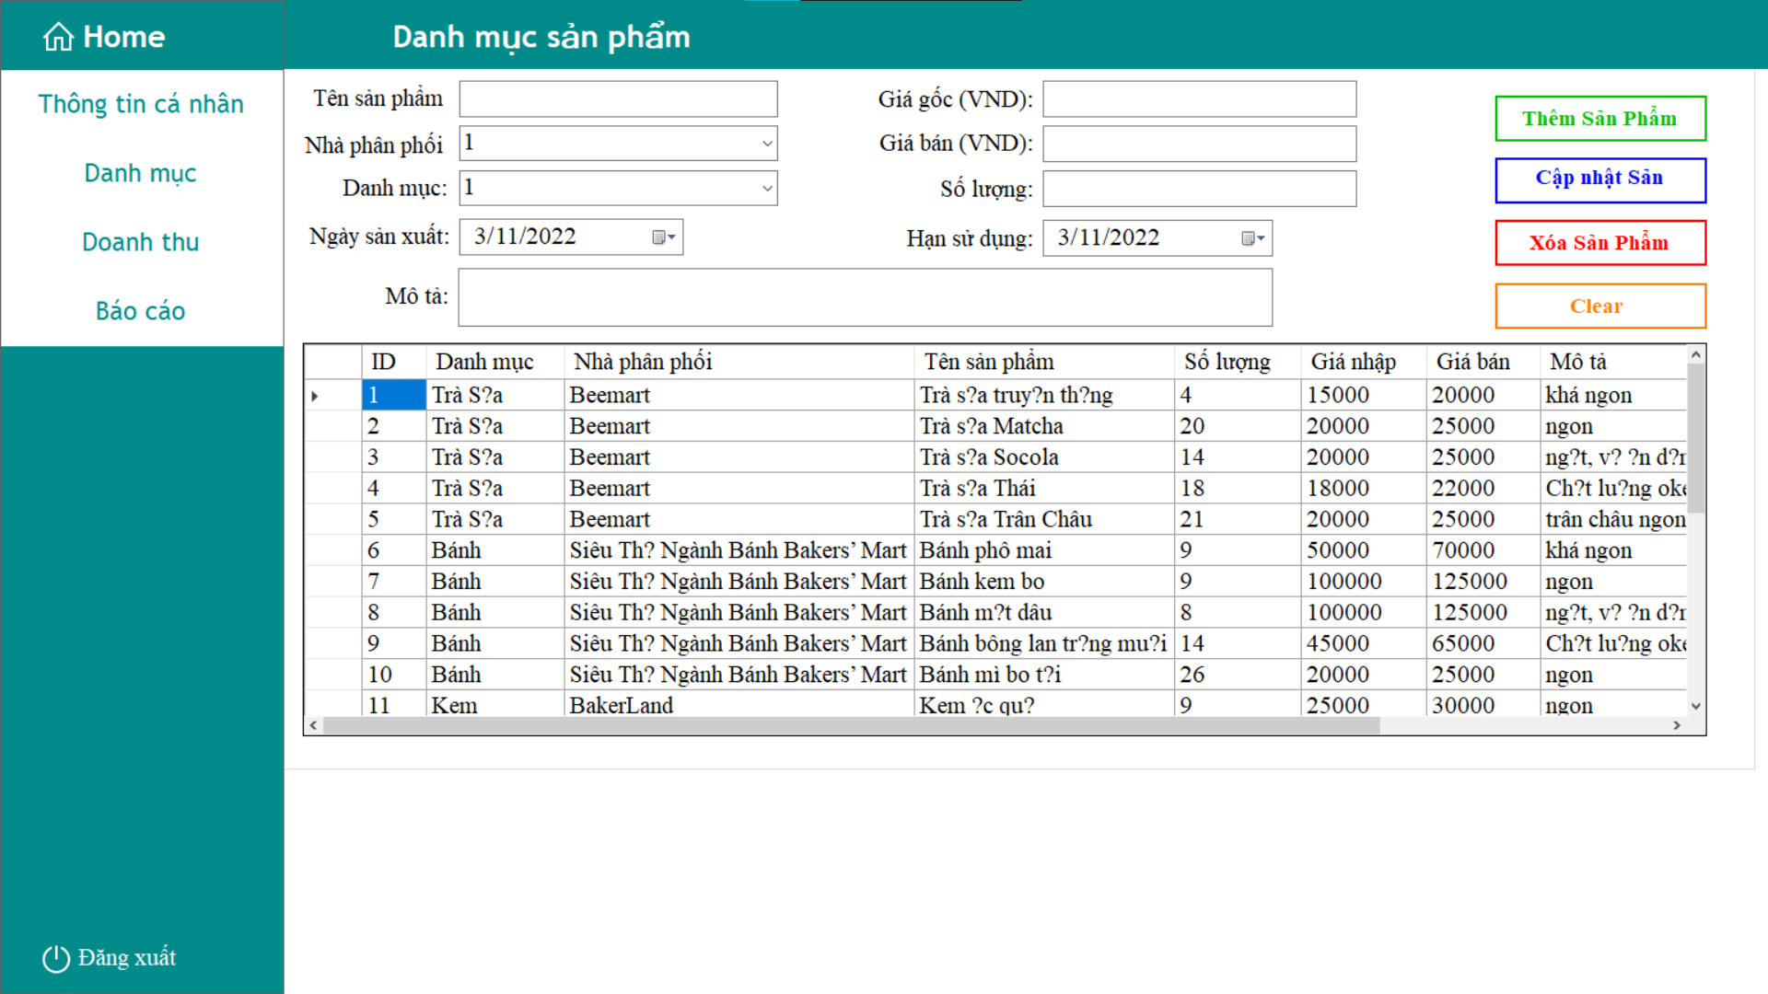
Mô tả:
- Khi đăng nhập bằng tài khoản admin hay nhân viên thì sẽ được cấp quyền quản lý sản phẩm.
- Giao diện hiển thị danh sách tất cả các sản phẩm có trong hệ thống, gồm các chức năng thêm, sửa thông tin và xóa sản phẩm. Hiển thị thông báo khi thực hiện thành công các thao tác chức năng

4.2.8 Giao diện quản lí khách hàng
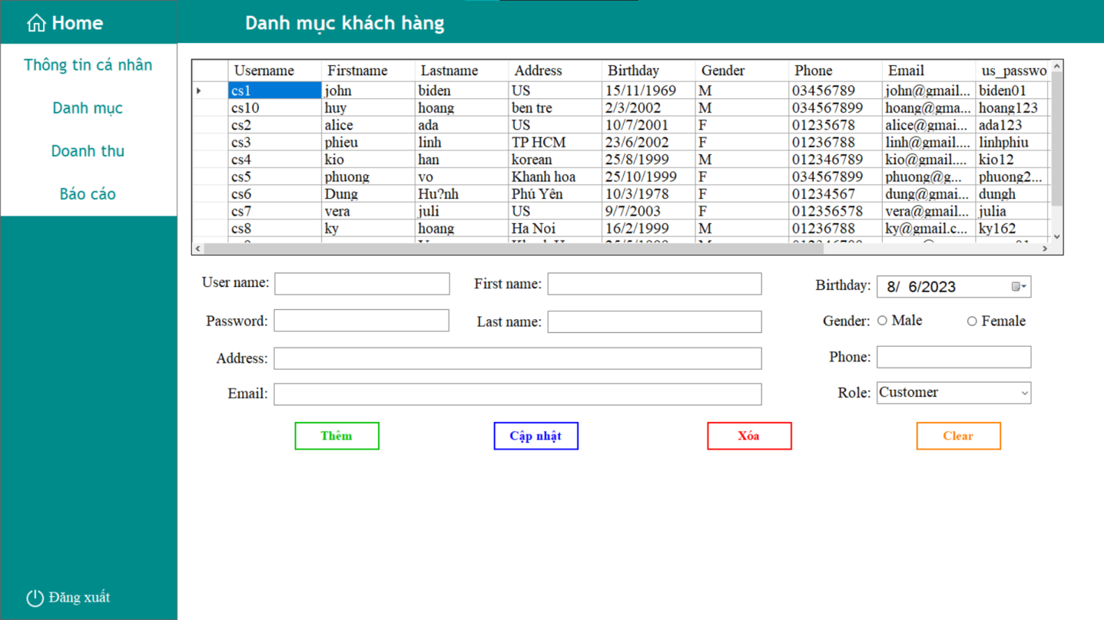
Mô tả:
- Người quản lý hay nhân viên đều có quyền quản lý khách hàng
- Giao diện hiển thị list khách hàng. Admin, nhân viên có thể xem, thêm, sửa, xóa thông tin khách hàng.

4.2.9 Giao diện quản nhân viên
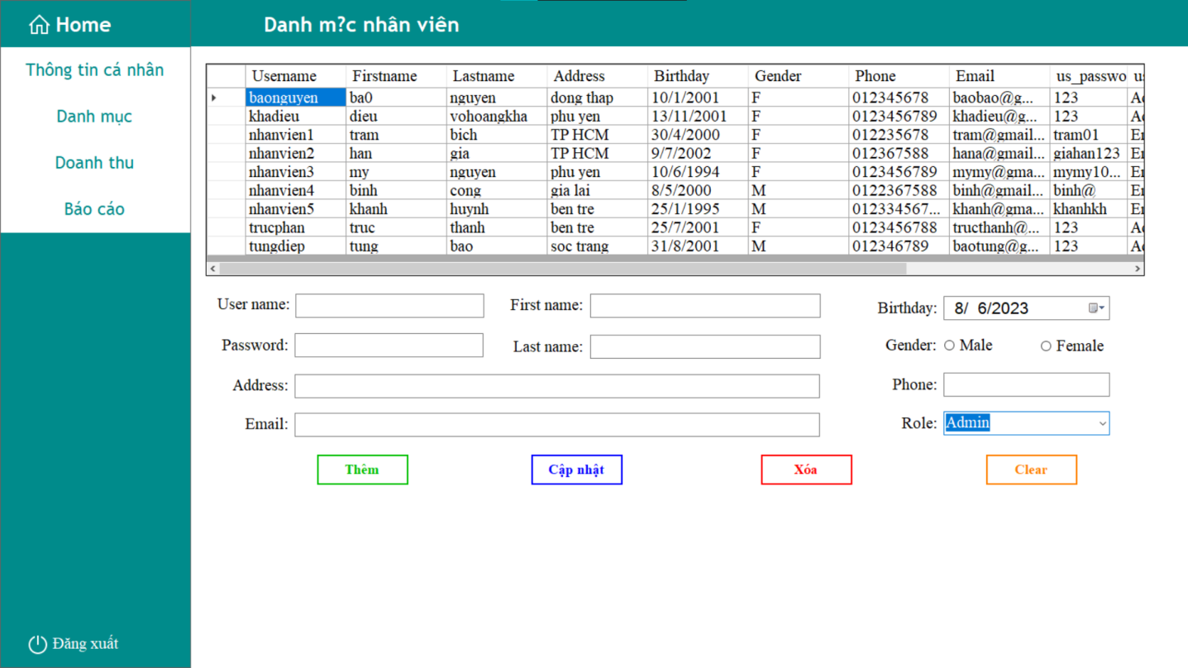
Mô tả:
- Chỉ khi đăng nhập bằng tài khoản admin thì người dùng mới được hệ thống cấp quyền quản lý nhân viên.
- Giao diện hiển thị danh sách nhân viên trong cửa hàng
- Người quản lý có thể xem, thêm, sửa, xóa thông tin nhân viên.

4.2.10 Giao diện thống kê
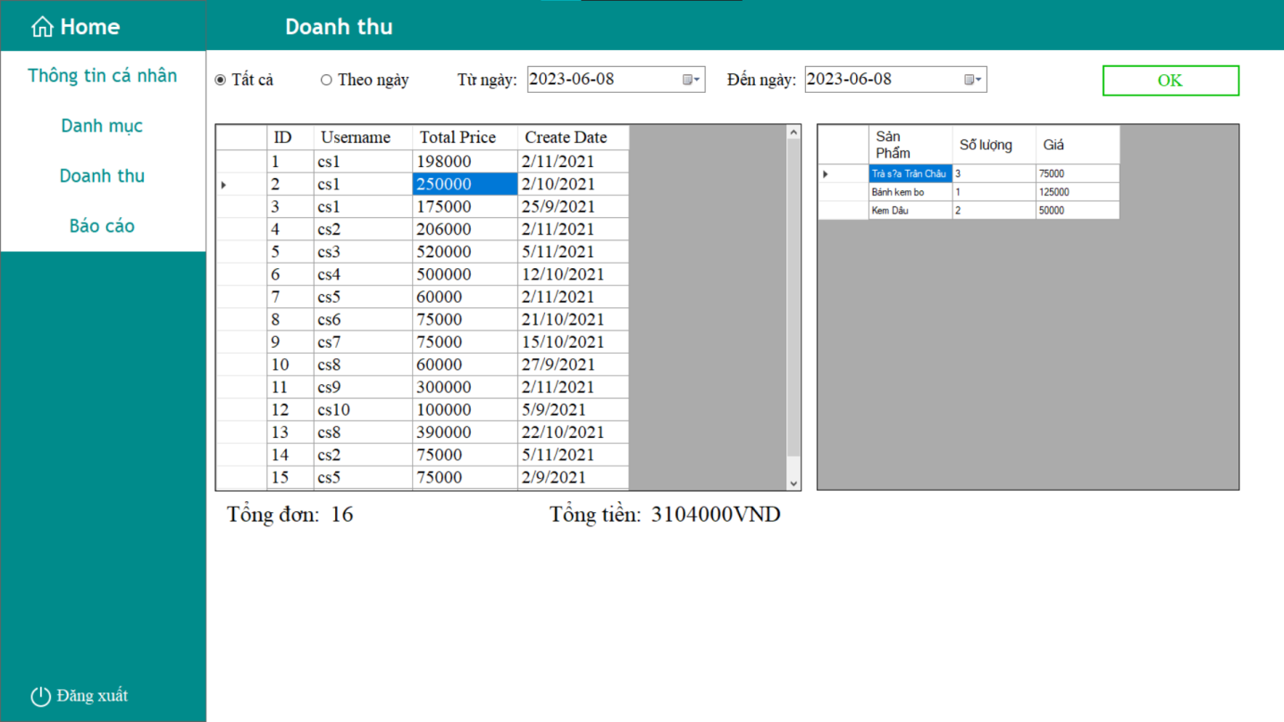
Mô tả:
- Nhân viên và admin đều có quyền xem thống kê đơn hàng.
- Giao diện sẽ hiển thị danh sách các đơn hàng và tổng tiền của tất cả đơn hàng. Khi click vào một đơn hàng bất kì sẽ hiển thị chi tiết đơn hàng đó.
- Có thể tra cứu đơn hàng theo thời gian giao dịch

4.2.11. Giao diện đơn hàng của khách hàng sử dụng Report
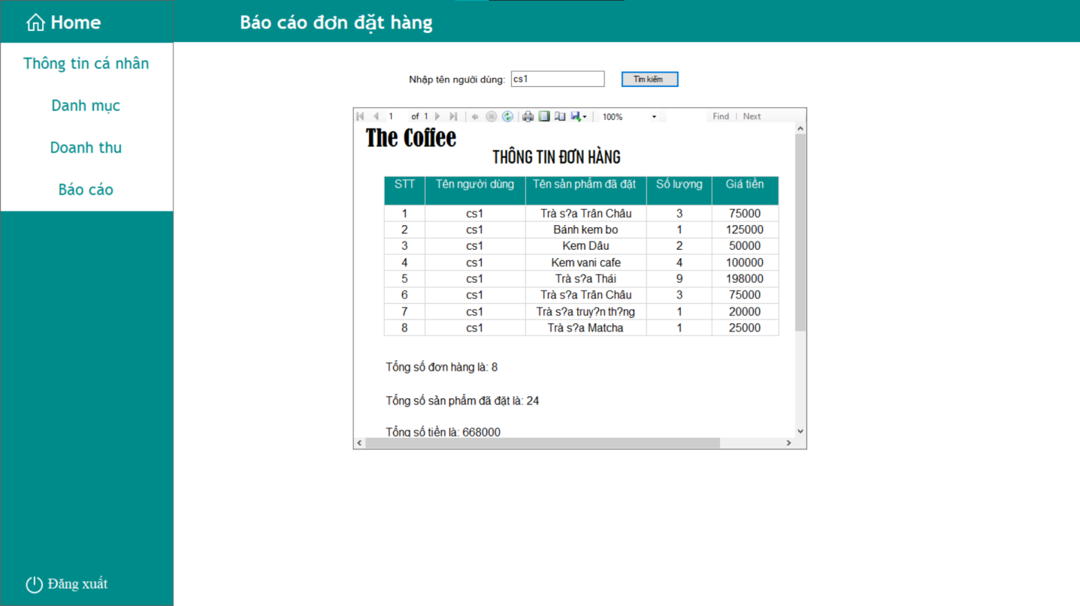
- Nhân viên và admin đều có quyền xem báo cáo đơn hàng.
- Giao diện sẽ hiển thị danh sách các đơn hàng và số lượng đơn hàng, số lượng sản phẩm, tổng tiền của tất cả đơn hàng.

5. Tổng kết

5.1. Kết quả đạt được
- Nắm bắt được quy trình xây dựng phần mềm áp dụng hệ quản trị cơ sở dữ liệu
- Có thêm kinh nghiệm làm việc nhóm.
- Biết cách phân tích nghiệp vụ và thiết kế cơ sở dữ liệu của 1 phần mềm.
- Hoàn thành được 100% đồ án.

5.2 Đánh giá ưu, khuyết điểm

5.2.1 Ưu điểm:
- Phần mềm dễ sử dụng.
- Giao diện thân thiện.

5.2.2 Khuyết điểm
- Quy mô nhỏ.
- Còn nhiều chức năng chưa tối ưu, sát thực tế.

5.3. Hướng phát triển
- Mở rộng quy mô mô hình.
- Hoàn thiện các chức năng, tối ưu phần mềm hơn.
- Thêm các chức năng mới để hoàn thiện chương trình hơn.
- Thêm giới hạn tiền của khi giao dịch.

